【課程規劃】
一、課程名稱- 用Python繪製幾何圖案 (基礎班)
二、招生對象- 有興趣的民眾(有國中英文、數學能力)
三、上課日期- 109年4月11日 至109年6月27日，計12週。
四、上課時間- 每週六09:00~ 11:00
五、學員自備工具- email帳號一組
六、教室- 進修部電腦教室(windows10 + chrome瀏覽器), 有液晶投影功能
七、學習目標- 讓學員從課程中學習幾何、數學、藝術與運算思維，並以Python程式繪製伊斯蘭
幾何圖樣。
- 課程規劃- 以最簡教學為原則, 善用 Web Python 雲端平台。學習者只需 Chrome瀏覽器,
即可在 repl.it 免費雲端平台, 撰寫運行 Python 繪圖程式, What you design, what you see.
以圖形驗證程式是否正確.

週  次 | 上課  日期 |  | 上課  時間 | 單元  主題 | 課程  內容 | 授課  師資
1 | 4 | 11 | 09:00  ~  11:00 | 課程簡介 | 課程說明、輔助教學網頁介紹、repl.it註冊  伊斯蘭幾何藝術簡介  密鋪、17種平面對稱群、  埃及蓋爾安德森博物館圖樣 | 林家齊
2 | 4 | 18 | 09:00  ~  11:00 | Web Python簡介 | Repl.it 操作介面  Python程式運算的方式  數學及繪圖套件的導入  平面座標的定義及運用, 圖面大小的規劃  Python3教程 https://www.runoob.com/python3/python3-tutorial.html  Matplotlib教程https://www.runoob.com/w3cnote/matplotlib-tutorial.html | 林家齊
3 | 4 | 25 | 09:00  ~  11:00 | 基本圖元(1) | 繪製線段  求線段的中點  求2線段的交點  RGB 顏色的使用  圖形的存檔以及圖檔dpi的設定  伊斯蘭幾何繪圖 實作一 | 林家齊
4 | 5 | 2 | 09:00  ~  11:00 | 伊斯蘭幾何繪圖  實作一 | 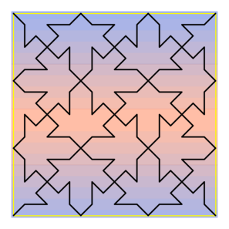 | 林家齊
5 | 5 | 9 | 09:00  ~  11:00 | 基本圖元(2) | 繪製圓  繪製實心圓、點  繪製圓弧  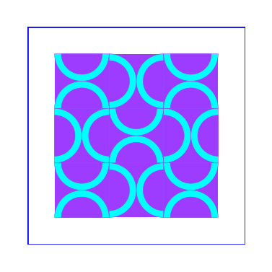  伊斯蘭幾何繪圖 實作二 | 林家齊
6 | 5 | 16 | 09:00  ~  11:00 | 伊斯蘭幾何繪圖  實作二 |  | 林家齊
7 | 5 | 23 | 09:00  ~  11:00 | 基本圖元(3) | 繪製多邊形  多邊形填色  求多邊形的形心  伊斯蘭幾何繪圖 實作三 | 林家齊
8 | 5 | 30 | 09:00  ~  11:00 | 伊斯蘭幾何繪圖  實作三 | 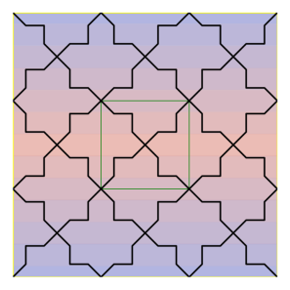 | 林家齊
9 | 6 | 6 | 09:00  ~  11:00 | 圖形元件的幾何變換 | 圖元的移動變換  圖元的旋轉變換  圖元的反射變換  圖元的縮放變換  伊斯蘭幾何繪圖 實作四 | 林家齊
10 | 6 | 13 | 09:00  ~  11:00 | 伊斯蘭幾何繪圖  實作四 |  | 林家齊
11 | 6 | 20 | 09:00  ~  11:00 |  |  | 林家齊
12 | 6 | 27 | 09:00  ~  11:00 | 伊斯蘭幾何圖案  之設計過程  STEAM範列之杯墊製作 | SVG動畫賞析、Youtube短片賞析  陶瓷杯墊、密集板雷切杯墊 | 林家齊

